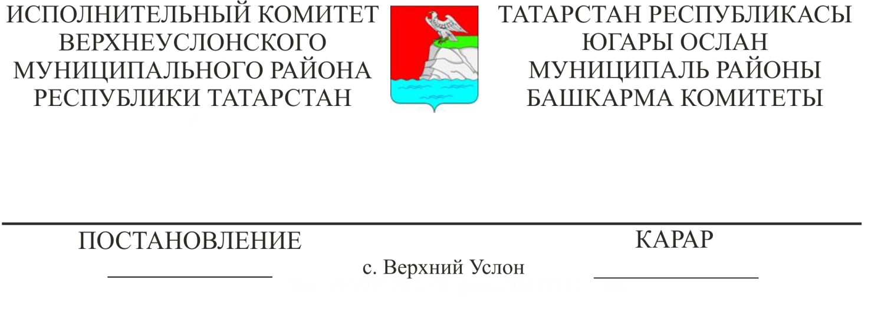
23.10.2018 1234
Татарстан Республикасы Югары Ослан муниципаль районы территориясендә урнашкан җирләрне һәм җир кишәрлекләрен рекультивацияләү мәсьәләләре буенча даими комиссия төзү турында

Татарстан Республикасы Министрлар Кабинетының 2010нчы елның 24нче маендагы 813-р номерлы боерыгын үтәү, шулай ук штат-вазыйфаи үзгәрешләргә бәйле рәвештә, Татарстан Республикасы Югары Ослан муниципаль районы Башкарма комитеты КАРАР БИРӘ:
1. Татарстан Республикасы Югары Ослан муниципаль районы территориясендә урнашкан җирләрне яки җир кишәрлекләрен рекультивацияләү мәсьәләләре буенча Даими эшләүче комиссия (алга таба – Комиссия) төзергә.
2. Комиссиянең түбәндәге составын расларга:
2.1. Татарстан Республикасы Югары Ослан муниципаль районы Башкарма комитеты җитәкчесенең беренче урынбасары-Комиссия рәисе;
2.2. Татарстан Республикасы Авыл хуҗалыгы һәм азык - төлек министрлыгының Югары Ослан муниципаль районындагы авыл хуҗалыгы һәм азык-төлек идарәсе башлыгы (килешү буенча) - Комиссия рәисе урынбасары;
2.3. МКУ “Татарстан Республикасы Югары Ослан муниципаль районының Мөлкәт һәм җир мөнәсәбәтләре палатасы” Рәисе урынбасары-Комиссия сәркатибе;
2.4. Комиссия әгъзалары:
2.4.1. Дәүләт теркәве, кадастр һәм картография федераль хезмәтенең Татарстан Республикасы буенча идарәсенең Югары Ослан бүлеге башлыгы (килешү буенча);
2.4.2. МКУ "Татарстан Республикасы Югары Ослан муниципаль районының Мөлкәт һәм җир мөнәсәбәтләре палатасы» рәисе (килешү буенча);
2.4.3. Татарстан Республикасы Экология һәм табигый байлыклар министрлыгының Үзәк территориаль идарәсе дәүләт инспекторы (килешү буенча);
2.4.4. Татарстан Республикасы буенча Россия Табигать күзәтчелеге Идарәсенең су һәм җир ресурслары күзәтчелеге бүлеге вәкиле (килешү буенча);
2.4.5. Карьер урнашкан урын буенча авыл җирлеге башлыгы (килешү буенча);
2.4.6. Карьер урнашкан урын буенча авыл хуҗалыгы предприятиесе җитәкчесе (килешү буенча);
2.4.7. Су саклау зонасында карьерлар урнашкан урын буенча ФДУ «Средволгаводхоз» вәкиле (килешү буенча).
3. Югары Ослан муниципаль районы Башкарма комитетының «Татарстан Республикасы Югары Ослан муниципаль районы территориясендә урнашкан җирләрне һәм җир кишәрлекләрен рекультивацияләү мәсьәләләре буенча даими комиссия төзү турында " 2010нчы елның 15нче июлендәге 805нче номерлы карары әлеге карар имзаланганнан соң үз көчен югалткан дип танырга.
4. Әлеге карарның үтәлешен контрольдә тотуны Татарстан Республикасы Югары Ослан муниципаль районы Башкарма комитеты җитәкчесенең беренче урынбасары В. С. Тимиряевка йөкләргә.

Башкарма комитет
Җитәкчесе Л.С. Хакимзянов

Гибадуллина А.И.
2018-564

